Кружок « Фантазия»
«Изготовление тарелки из папье-маше».

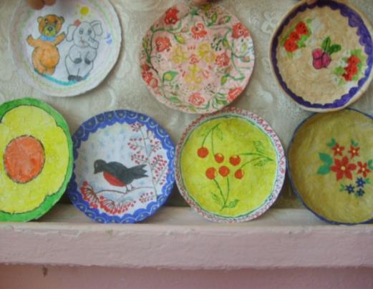

Цель: Формирование умений и навыков в конструировании изделий в технике папье-маше.
Задачи:
- научить учащихся применять на практике одну из техник работы с бумагой -папье –маше;
-воспитывать аккуратность и чувство меры во время творческой работы;
-развивать воображение, творческую фантазию детей.

Для обучающихся: газетная бумага, белая бумага, клеенка 50х50,сухая тряпочка для вытирания рук, вазелин, кисточка, клей (клейстер) небольшая тарелка или блюдце.

Вступительное слово.
Папье-маше – древнейшее искусство, не утратившее своей популярности. Попробуйте это несложное творчество и найдите в нем источник для новых шедевров!
У каждого из нас дома есть посуда. Она бывает разной. Есть посуда на каждый день, она прочная ,устойчивая, есть нарядный сервиз, такая посуда более хрупкая , изящная по форме. В старину на Руси пользовались деревянной посудой. А для красоты делали посуду своими руками из папье-маше. Это самый простой способ выполнения изделия из папье-маше.

Из истории…тарелки..
Тарелка появилась на столах людей не сразу, во всяком случае
не вместе с пищей. Сначала сами столы отчасти представляли собой тарелки. Например в Европе в VIII веке, и не где-нибудь, а на королевских пирах, пища выкладывалась в специальные углубления, выдолбленные в дубовых столах. Еду брали руками и отправляли в рот. Позже (примерно XIII век), еду из углубления на столе уже перекладывали на большие круглые куски хлеба. Это была как бы индивидуальная порция, а хлебный ломоть-прообраз тарелки. И только с XIV века во Франции начинают пользоваться чем-то похожим на современные тарелки. Делали, их тогда из олова и дерева. Зажиточные французы, впрочем, могли позволить себе металлическую столовую посуду. Тарелки тогда были не привычной для нас круглой, а четырехугольной формы.
Сегодня мы с вами изготовим тарелку из папье-маше.
Что вам понадобиться:
- Небольшая тарелка или блюдце;

Что вам понадобиться:
- Небольшая тарелка или блюдце;
- Клейстер;
- Газеты;
- Белая бумага;
- Вазелин;
- Кисточки;
Последовательность выполнения работы.
1 шаг
Выбрать предмет, который будет выполнен в технике папье-маше. В нашем случае это тарелочка или блюдце.
2 шаг
Первый слой - смочить кусочки газеты водой чтобы не прилипал к тарелке.
3 шаг
Кладем блюдце на газету донышком вверх, отрываем, от белой бумаги клочки неправильной формы и, смочив каждый из них клеем, прикладываем к донышку блюда так, чтобы бумажки лежали без зазоров ровным слоем по всей поверхности блюдца. Процесс обклеивания модели кусочками бумаги называется машированием ,или формовкой.
4 шаг
На первый слой наклеиваем второй слой, теперь уже из газеты.
5 шаг
И третий слой и четвертый…таким образом, оклеиваем форму несколькими слоями бумаги(5-7).
Последний слой делаем из белой бумаги.
Наложив на заготовку последний слой бумаги, изделие нужно промазать клейстером и потом оставить сушить на один-два дня. Сушилку для поделок из папье-маше желательно устроить на открытом воздухе, в тени. Затем, из готового изделия нужно удалить основу. Для этого нужно с одной стороны осторожно разрезать папье-маше, вынуть и склеить разрез. Далее изделие можно раскрасить гуашью или масляными красками. Когда окрашенная поверхность высохнет, ее можно будет покрыть бесцветным лаком.
Во время работы руки будут пачкаться в клее, поэтому их надо чаще протирать сухой тряпочкой.
Обязательно застилаем стол клеенкой.
Практическая работа.

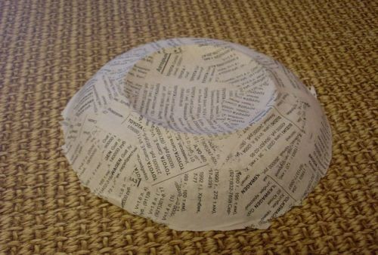
Хорошо просушенное изделие можно отшлифовать с помощью мелкозернистой наждачной бумаги.
Разукрашивать папье-маше можно любой краской, но лучше всего взять акрил – он не будет стираться с формы и быстро сохнет. При желании папье-маше вскрывают лаком.

Лепка из бумажной массы
Просмотреть видео по ссылке.
https://youtu.be/hjd42qmZYzE
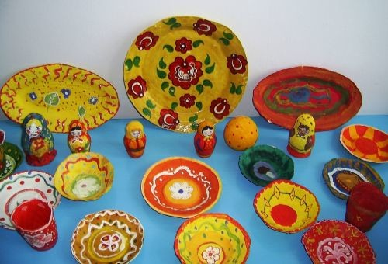

Закрепление нового материала.
Вопросы.
- С какой техникой вы сегодня познакомились?
- Какие изделия можно сделать в технике папье-маше?
- Что называют машированием?

Контроль: Изучить теоретический материал. Просмотреть видео по ссылке.
https://youtu.be/hjd42qmZYzE
Изготовить изделие в технике папье – маше. (тарелка). Выполнить роспись тарелки на свой эстетический вкус.

